ชื่อ...........................................................ชั้น............................โรงเรียน..............................................
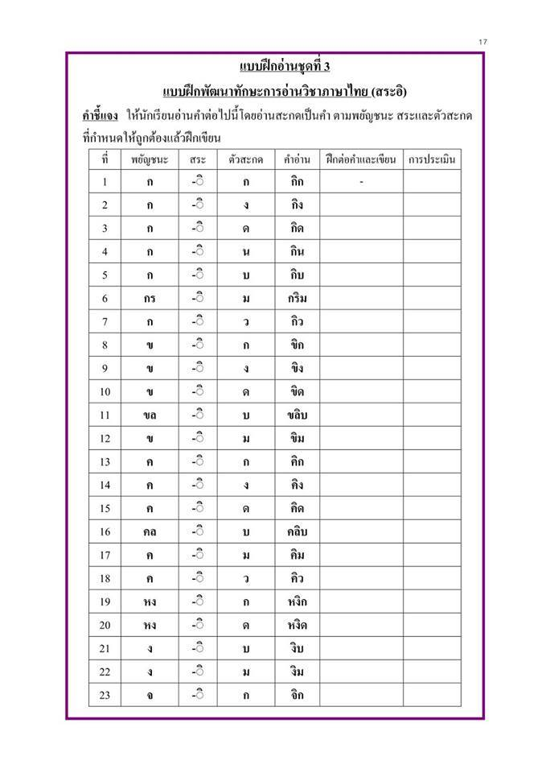

ชื่อ...........................................................ชั้น............................โรงเรียน..............................................
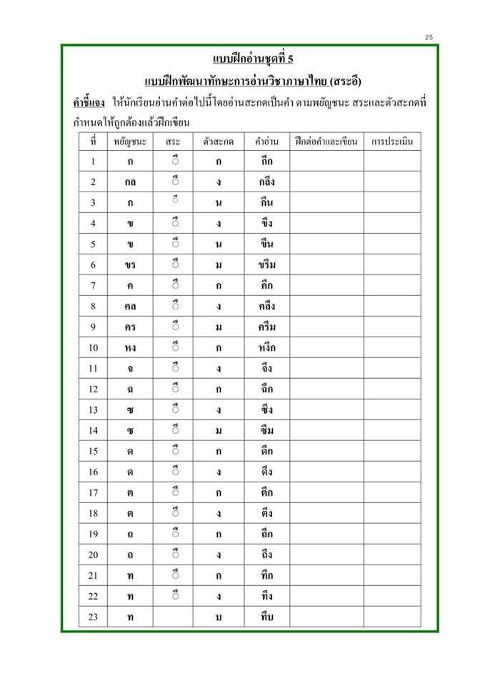
ชื่อ...........................................................ชั้น............................โรงเรียน..............................................
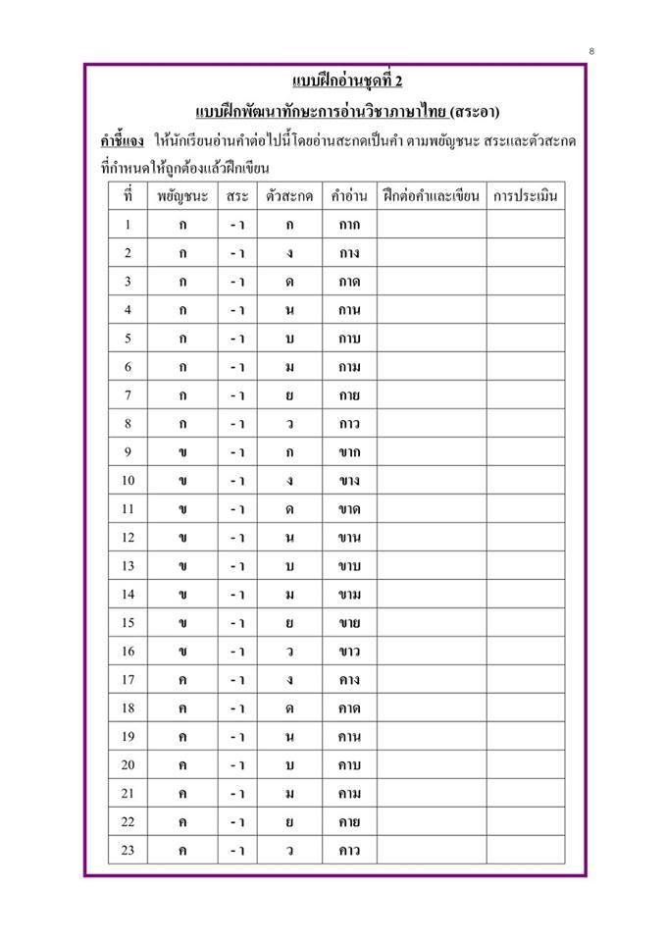
ชื่อ...........................................................ชั้น............................โรงเรียน..............................................
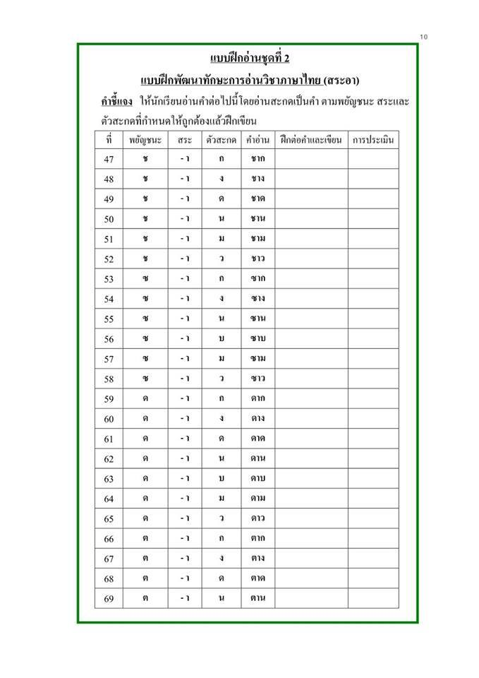
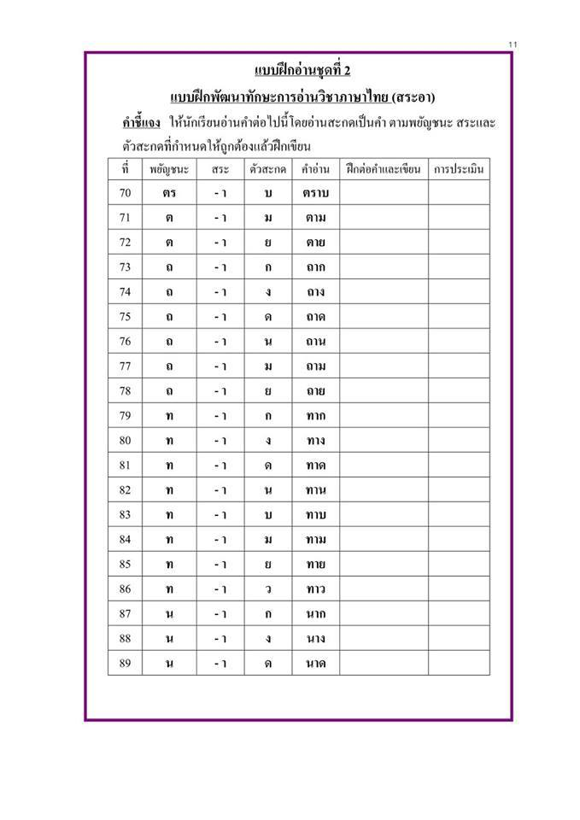
ชื่อ...........................................................ชั้น............................โรงเรียน..............................................
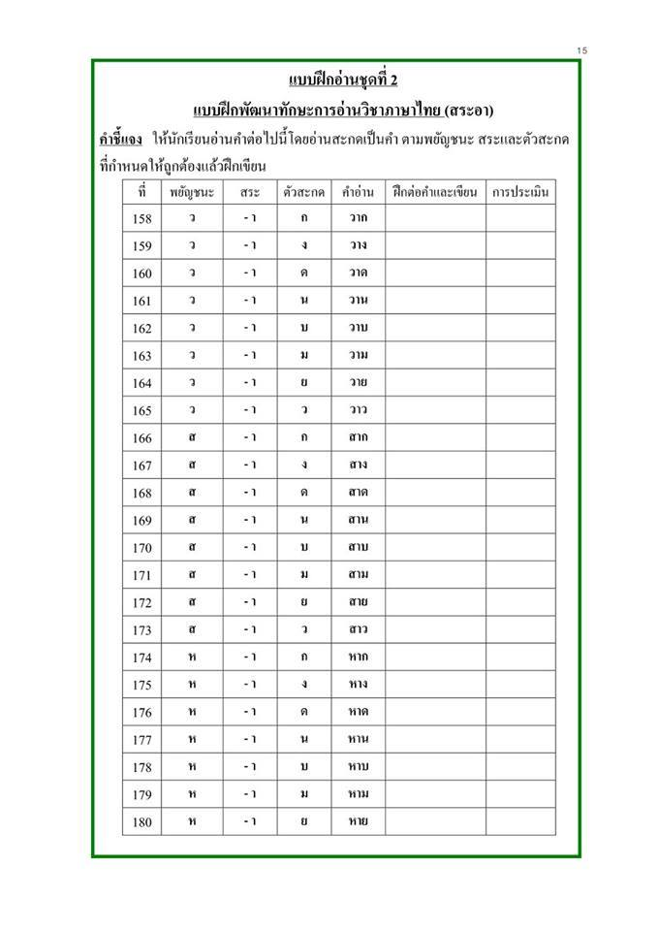

ชื่อ...........................................................ชั้น............................โรงเรียน..............................................
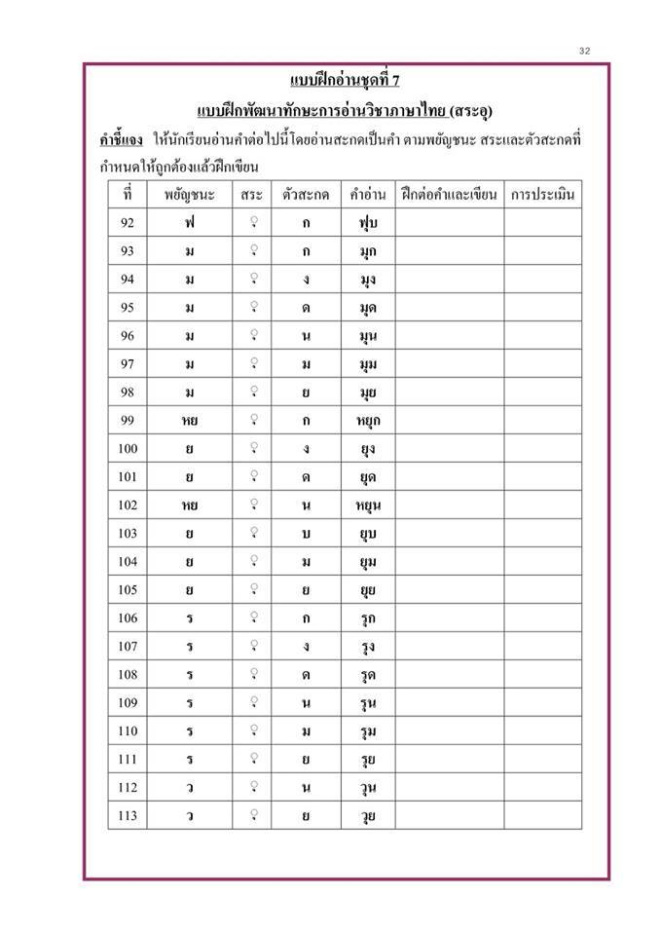

ชื่อ...........................................................ชั้น............................โรงเรียน..............................................
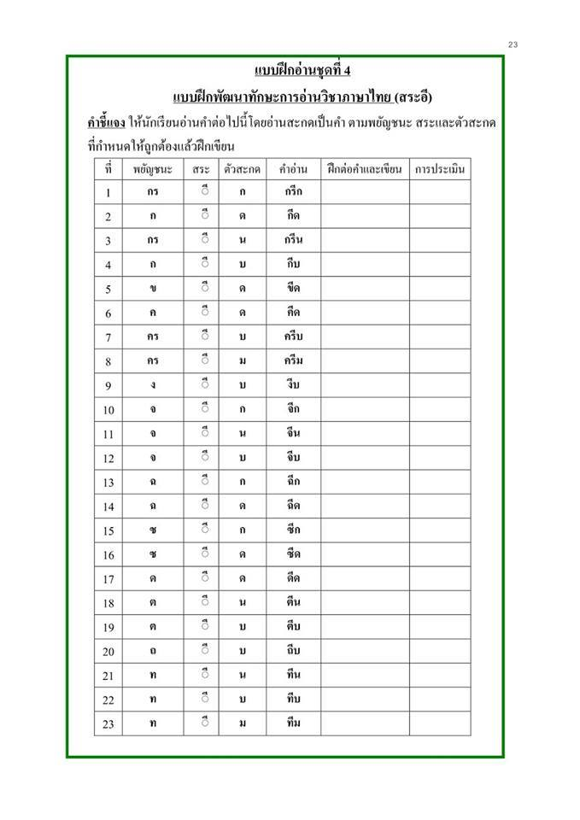
ชื่อ...........................................................ชั้น............................โรงเรียน..............................................
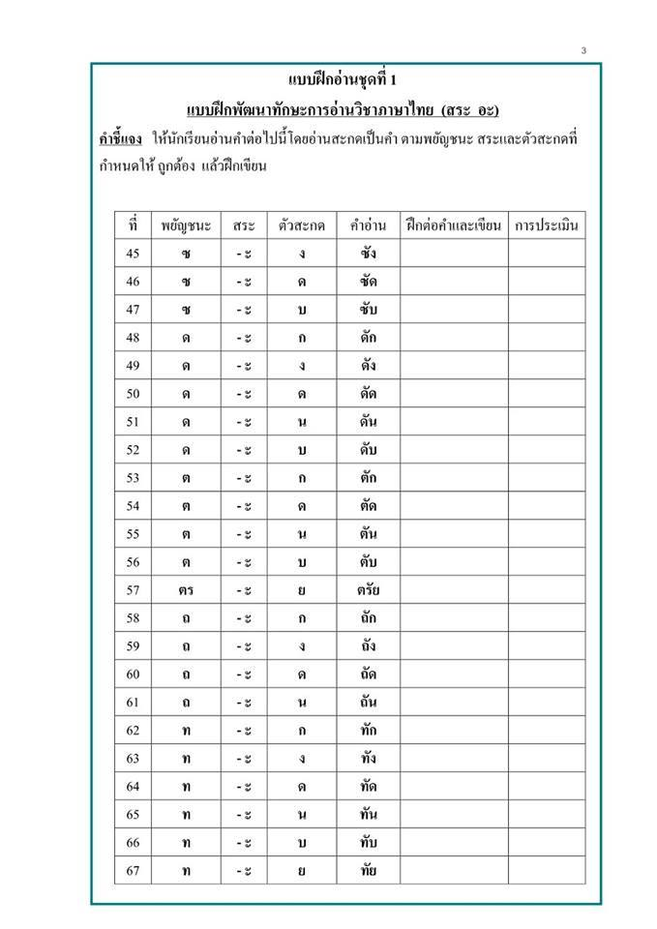
ชื่อ...........................................................ชั้น............................โรงเรียน..............................................
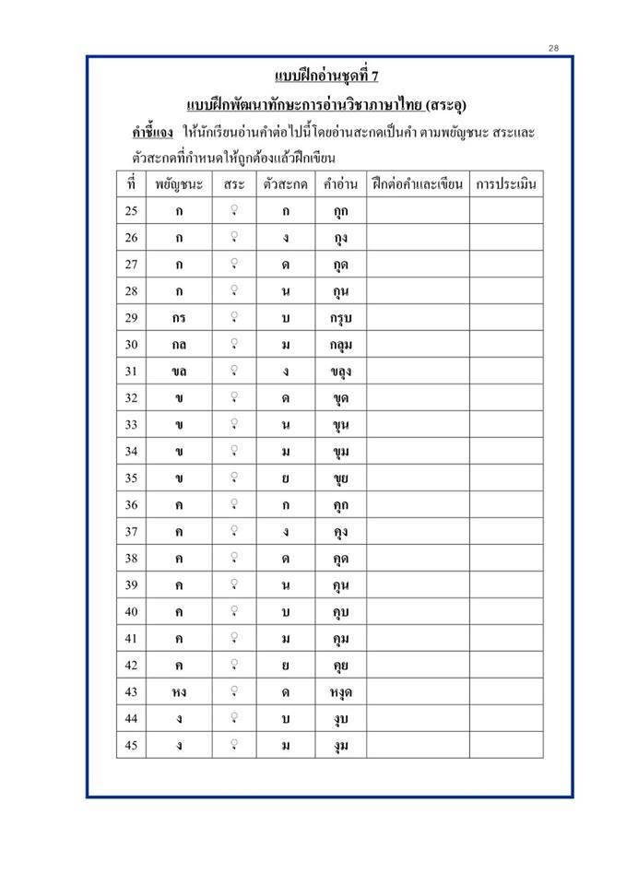

ชื่อ...........................................................ชั้น............................โรงเรียน..............................................
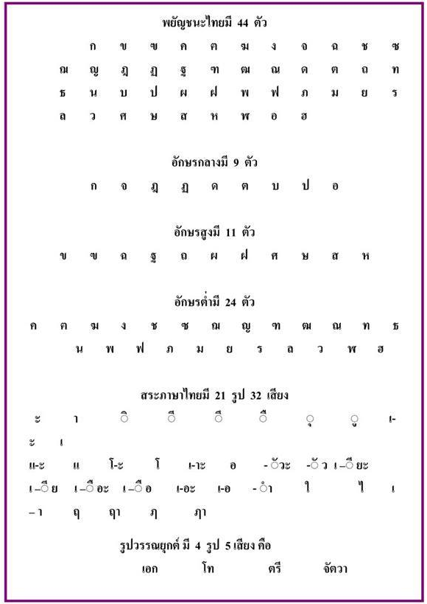

ชื่อ...........................................................ชั้น............................โรงเรียน..............................................
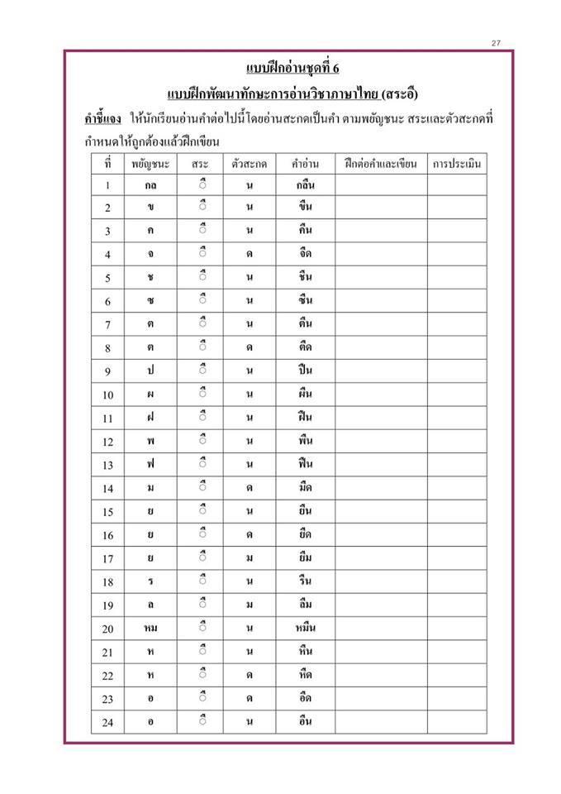
ชื่อ...........................................................ชั้น............................โรงเรียน..............................................

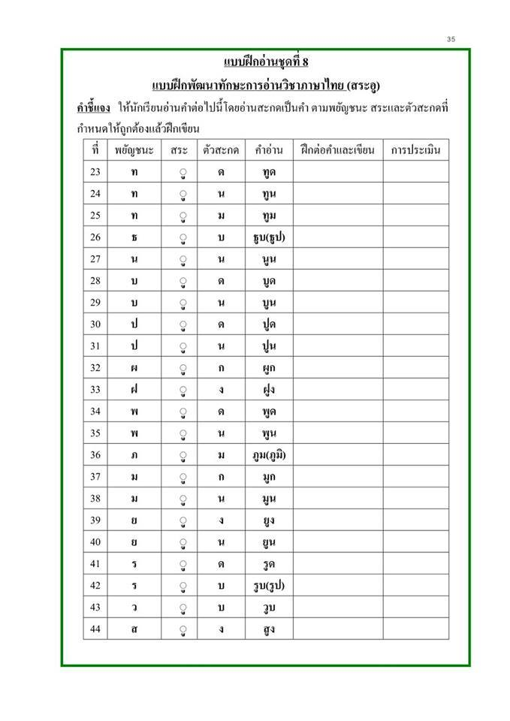
ชื่อ...........................................................ชั้น............................โรงเรียน..............................................
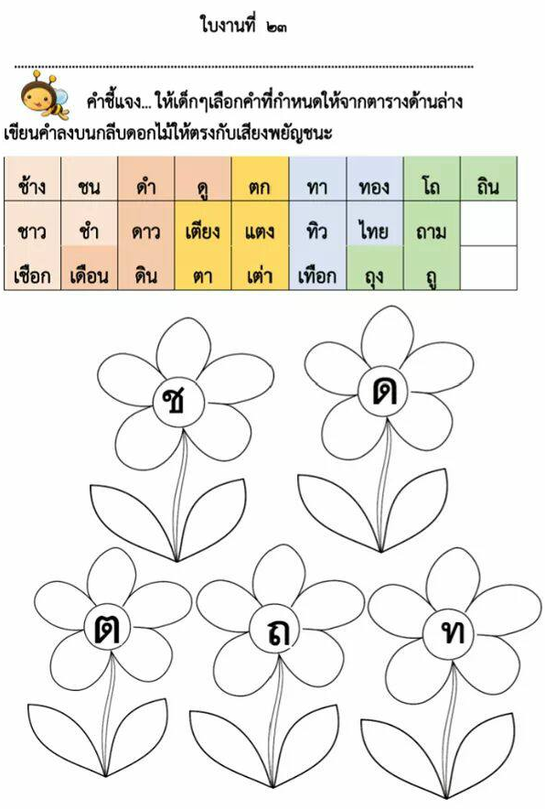

ชื่อ...........................................................ชั้น............................โรงเรียน..............................................
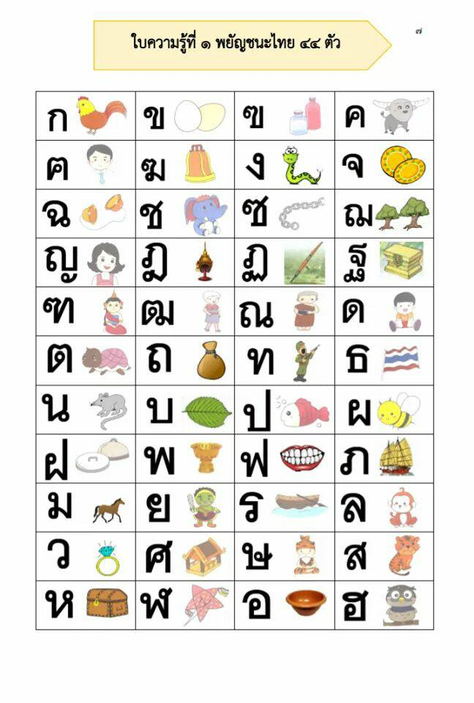
ชื่อ...........................................................ชั้น............................โรงเรียน..............................................
